**Индивидуальный предприниматель Калягин Максим Юрьевич**

«УТВЕРЖДАЮ»

Индивидуальный предприниматель

________________М. Ю. Калягин

«____» _______________2020 г.

**ОТЧЁТ О НАУЧНО-ИССЛЕДОВАТЕЛЬСКОЙ РАБОТЕ**

**«Разработка прототипа программного обеспечения для оценки дефектов поверхностей нагрева котлов с использованием беспилотных летательных аппаратов (БПЛА)»**

**Шифр 2019-ИРАО-2-96**

**Этап 3**

«Разработка документации для прототипа ПО»

|  |  |
| --- | --- |
|  |  |
|  | Руководитель работ  Должность  М.Ю. Калягин |

Москва

2020

# **СПИСОК ИСПОЛНИТЕЛЕЙ**

|  |  |  |
| --- | --- | --- |
|  |  |  |
| Руководитель работ | _____________________ | М.Ю. Калягин |
|  | подпись, дата |  |
|  |  |  |
| Инженер | _____________________ | Б.Д. Данзюрюн |
|  | подпись, дата |  |
|  |  |  |
| Инженер | _____________________ | Р.В. Кузин |
|  | подпись, дата |  |
|  |  |  |
| Инженер | _____________________ | О.Р. Соснов |
|  | подпись, дата |  |
|  |  |  |
| Инженер | _____________________ | Г.Г. Боярский |
|  | подпись, дата |  |
|  |  |  |
|  |  |  |
|  |  |  |

# **РЕФЕРАТ**

Отчет содержит 36 страниц, 34 иллюстрации, 10 источников.

Ключевые слова: искусственный интеллект, нейронные сети, машинное обучение, изображения, алгоритм, дефекты, дефектоскопия, поверхности нагрева, обработка данных.

Объектом исследования являлись современные алгоритмы машинного обучения и обработки данных и их применимость для распознавания дефектов поверхностей нагрева котлов.

Цель работы – создание демонстрационного прототипа программного обеспечения и его испытания для определения возможности по выявлению не менее пяти видов дефектов с заданным уровнем точности.

Данный этап работ посвящен подготовке документации по прототипу программного обеспечения для распознавания дефектов поверхностей нагрева в том числе структура базы данных, рекомендации по качеству исходного материала для БД, а также инструкция по разметке изображений.

Результаты работы планируются к использованию в следующей НИОКР на тему «Система выявления дефектов поверхностей нагрева котлоагрегатов», обеспечивающей снижение затрат на ремонт энергетических котлов и снижение числа аварий из-за своевременно не выявленных дефектов поверхностей нагрева.

**СОДЕРЖАНИЕ**

СПИСОК ИСПОЛНИТЕЛЕЙ 2

РЕФЕРАТ 3

ПЕРЕЧЕНЬ СОКРАЩЕНИЙ И ОБОЗНАЧЕНИЙ 5

ТЕРМИНЫ И ОПРЕДЕЛЕНИЯ 6

ВВЕДЕНИЕ 8

1. СТРУКТУРА БАЗЫ ДАННЫХ ДЛЯ МАШИННОГО ОБУЧЕНИЯ ПО РАСПОЗНАВАНИЮ ДЕФЕКТОВ 10

1.1 Структура исходного фотоматериала по видам дефектов 10

1.2 Структура аннотаций 18

1.3 Структура аугментированных исходных данных 20

1.4 Структура синтетических данных 21

2. ФОРМИРОВАНИЕ ТРЕБОВАНИЙ И РЕКОМЕНДАЦИЙ К КАЧЕСТВУ ФОТОМАТЕРИАЛОВ 22

3. ИНСТРУКЦИЯ ПО РАЗМЕТКЕ ФОТОМАТЕРИАЛА 24

ЗАКЛЮЧЕНИЕ 35

СПИСОК ИСПОЛЬЗОВАННЫХ ИСТОЧНИКОВ 36

# **ПЕРЕЧЕНЬ СОКРАЩЕНИЙ И ОБОЗНАЧЕНИЙ**

|  |  |
| --- | --- |
| БД | База данных |
| ИИ | Искусственный интеллект |
| ИНС | Искусственная нейронная сеть |
| НС | Нейронная сеть |
| ПО | Программное обеспечение |

# **ТЕРМИНЫ И ОПРЕДЕЛЕНИЯ**

В настоящем отчете о НИОКР применяют следующие термины с соответствующими определениями.

**Искусственный интеллект** – комплекс технологических решений, позволяющий имитировать когнитивные функции человека (включая самообучение и поиск решений без заранее заданного алгоритма) и получать при выполнении конкретных задач результаты, сопоставимые, как минимум, с результатами интеллектуальной деятельности человека. Комплекс технологических решений включает в себя информационно-коммуникационную инфраструктуру, программное обеспечение (в том числе, в котором используются методы машинного обучения), процессы и сервисы по обработке данных и поиску решений.

**Технологии искусственного интеллекта** – технологии, основанные на использовании искусственного интеллекта, включая компьютерное зрение, обработку естественного языка, распознавание и синтез речи, интеллектуальную поддержку принятия решений и перспективные методы искусственного интеллекта.

**Набор данных** – совокупность данных, прошедших предварительную подготовку (обработку) в соответствии с требованиями законодательства Российской Федерации об информации, информационных технологиях и о защите информации и необходимых для разработки программного обеспечения на основе искусственного интеллекта.

**Разметка данных** – этап обработки структурированных и неструктурированных данных, в процессе которого данным (в том числе текстовым документам, фото- и видеоизображениям) присваиваются идентификаторы, отражающие тип данных (классификация данных), и (или) осуществляется интерпретация данных для решения конкретной задачи, в том числе с использованием методов машинного обучения.

**Аппаратное обеспечение** – система взаимосвязанных технических устройств, предназначенных для ввода (вывода), обработки и хранения данных.

**Вычислительная система** – предназначенные для решения задач и обработки данных (в том числе вычислений) программно-аппаратный комплекс или несколько взаимосвязанных комплексов, образующих единую инфраструктуру.

**Архитектура вычислительной систем**ы – конфигурация, состав и принципы взаимодействия (включая обмен данными) элементов вычислительной системы.

**Нейронная сеть** (также **Искусственная нейронная сеть, ИНС**) – математическая модель, а также её программное или аппаратное воплощение, построенная по принципу организации и функционирования биологических нейронных сетей — сетей нервных клеток живого организма.

# **ВВЕДЕНИЕ**

Исправность одного из важнейших узлов технологической схемы ТЭС – котлоагрегата (и его основных составных частей) определяет экономичность и надежность котельной установки и, как следствие, эффективность выработки электроэнергии.

Одним из ключевых мероприятий по обеспечению исправности агрегатов ТЭС является визуальный контроль состояния элементов оборудования с целью своевременного выявления признаков их непригодности для дальнейшей эксплуатации и, соответственно, предупреждения угрозы возникновения аварийной ситуации в результате их повреждения. Кроме того визуальный контроль, а также предварительная дефектация элементов оборудования, входят в состав работ по ремонту котлоагрегатов.

Таким образом, от точности и оперативности визуального контроля и выявления дефектов в значительной мере зависит как исправность оборудования и эффективность его эксплуатации, так и качество и экономика ремонта.

Одним из путей повышения качества и оперативности визуального контроля и точности определения дефектов может стать внедрение автоматизированных программных комплексов, в том числе с применением нейросетевых технологий, а также замена в ряде контрольных операций труда человека машинным.

Обзор специализированной научно-технической литературы выявил значительное количество попыток внедрения различных нейросетевых методов и алгоритмов распознавания дефектов при производстве и эксплуатации промышленного оборудования в различных отраслях. Однако анализ научных исследований в предметной области показал, что в настоящее время на рынке отсутствует программное обеспечение для оценки дефектов поверхностей нагрева котлов. В таком контексте определение подходов к автоматическому распознаванию дефектов, выбор метода построения нейронной сети, а также создание и испытания прототипа соответствующего программного обеспечения является не только актуальной темой научных исследований, но и важнейшей прикладной задачей.

На первом этапе исследования выполнена оценка применимости технологий машинного обучения для распознавания дефектов поверхностей нагрева котлоагрегатов. Следующим шагом проводимых изысканий стала разработка прототипа программного обеспечения, его тестирование, а также оптимизация ПО, выполняемая по результатам испытаний. На третьем этапе сформированы документы для прототипа ПО: структура БД для машинного обучения по распознаванию дефектов, инструкции по разметки фотоматериала по пяти видам дефектов и отражения информации в БД и др.

# **1. СТРУКТУРА БАЗЫ ДАННЫХ ДЛЯ МАШИННОГО ОБУЧЕНИЯ ПО РАСПОЗНАВАНИЮ ДЕФЕКТОВ**

## 1.1 Структура исходного фотоматериала по видам дефектов

Для выполнения машинного обучения нейронных сетей важным и необходимым этапом является сбор данных и их разметка. Для оценки дефектов поверхностей нагрева котлов с использованием беспилотных летательных аппаратов исходные фотоматериалы систематизированы по пяти видам дефектов: крип, коррозия, цвета побежалости, трещины и выход трубы из ряда. На рисунке 1 отображена структура исходных фотоматериалов в соответствии с видами дефектов. Одно изображение может быть отнесено к нескольким видам дефектов.

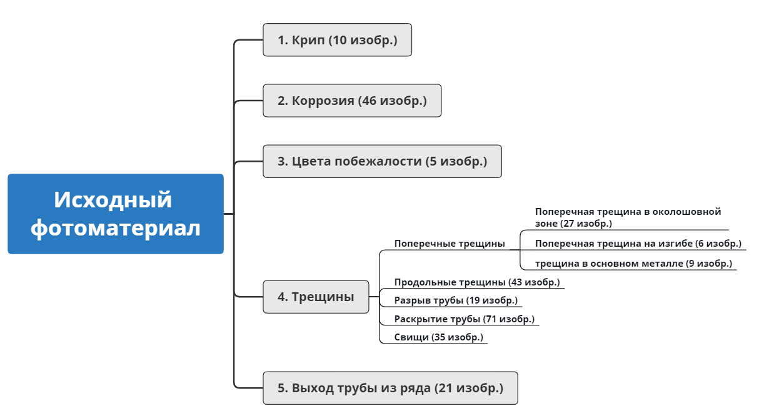

*Рисунок 1 – Структура исходного фотоматериала по видам дефектов*

В результате систематизации исходные изображения распределены следующим образом:

1. Крип – 10 изображений;

2. Коррозия – 46 изображений;

3. Цвета побежалости – 5 изображений;

4. Трещины, разрывы – 210 изображений;

5. Выход трубы из ряда – 21 изображение.

Во время оценки возможности разработки программного обеспечения установлено, что для повышения эффективности обучения нейронных сетей и точности определения дефектов «Трещины» необходимо разделить на подвиды: поперечные трещины, продольные трещины, разрыв трубы, раскрытие трубы и свищи. А поперечные трещины разделены на поперечные трещины в околошовной зоне, поперечные трещины на изгибе и в основном металле. В результате, для машинного обучения исходные изображения разделены по 11 видам и подвидам дефектов.

К дефекту «Крип» отнесены 10 изображений (Рисунок 2).

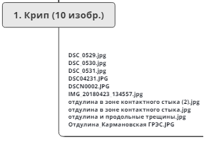

*Рисунок 2 – Состав исходных изображений, отнесенных к дефекту «Крип»*

К дефекту «Коррозия» отнесены 46 изображений (Рисунок 3).

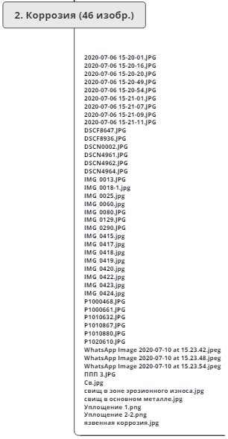

*Рисунок 3 – Состав исходных изображений, отнесенных к дефекту «Коррозия»*

К дефекту «Цвета побежалости» отнесены 5 изображений (Рисунок 4).

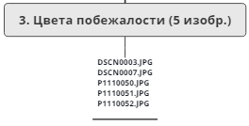

*Рисунок 4 – Состав исходных изображений, отнесенных к дефекту «Цвета побежалости»*

Трещины разделены на 5 видов, а поперечные трещины, в свою очередь, на 3 подвида (Рисунок 5).

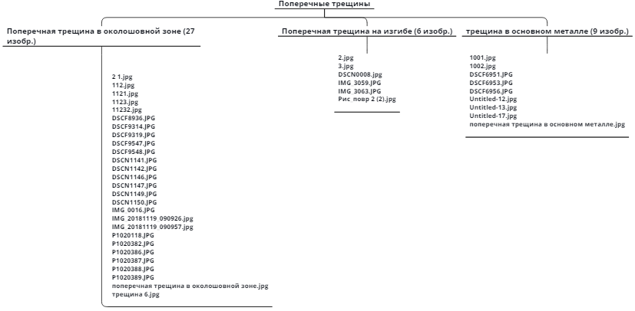

*Рисунок 5 – Состав исходных изображений, отнесенных к дефекту «Поперечные трещины»*

К продольным трещинам отнесены 43 изображения (Рисунок 6).

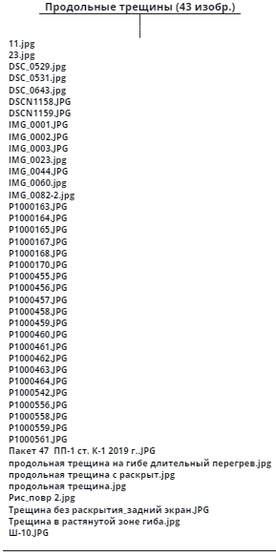

*Рисунок 6 – Состав исходных изображений, отнесенных к дефекту «Продольные трещины»*

К разрыву трубы отнесены 19 изображений (Рисунок 7).

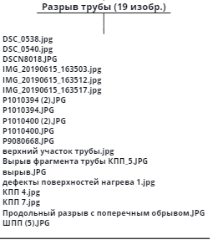

*Рисунок 7 – Состав исходных изображений, отнесенных к дефекту «Разрыв трубы»*

К раскрытию трубы отнесены 71 изображение (Рисунок 8).

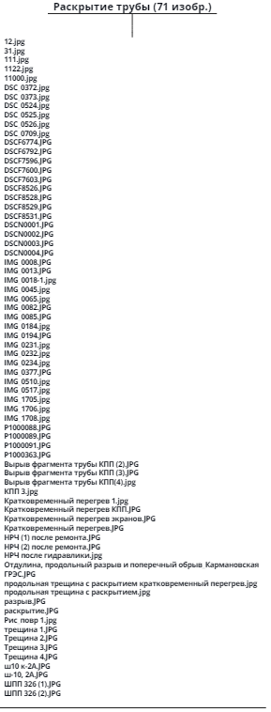

*Рисунок 8 – Состав исходных изображений, отнесенных к дефекту «Раскрытие трубы»*

К свищам отнесены 35 изображений (Рисунок 9).

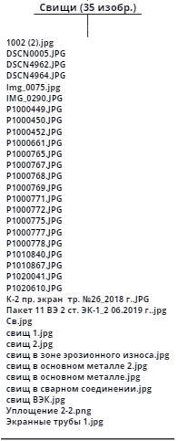

*Рисунок 9 – Состав исходных изображений, отнесенных к дефекту «Свищи»*

К выходу трубы из ряда отнесены 21 изображение (Рисунок 10).

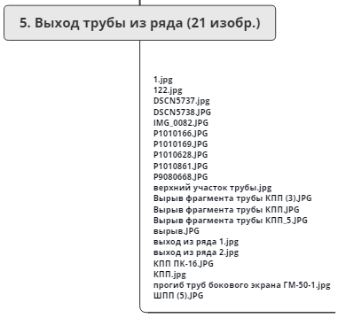

*Рисунок 10 – Состав исходных изображений, отнесенных к дефекту «Выход трубы из ряда»*

## 1.2 Структура аннотаций

Важным и ответственным этапом машинного обучения нейронных сетей является разметка изображений с дефектами – формирование аннотаций к изображениям, то есть к каждому файлу создается текстовый документ с координатами прямоугольных разметок дефекта. Используя инструменты разметки (CVAT), на исходных изображениях размечаются дефекты прямоугольниками (Рисунок 11).

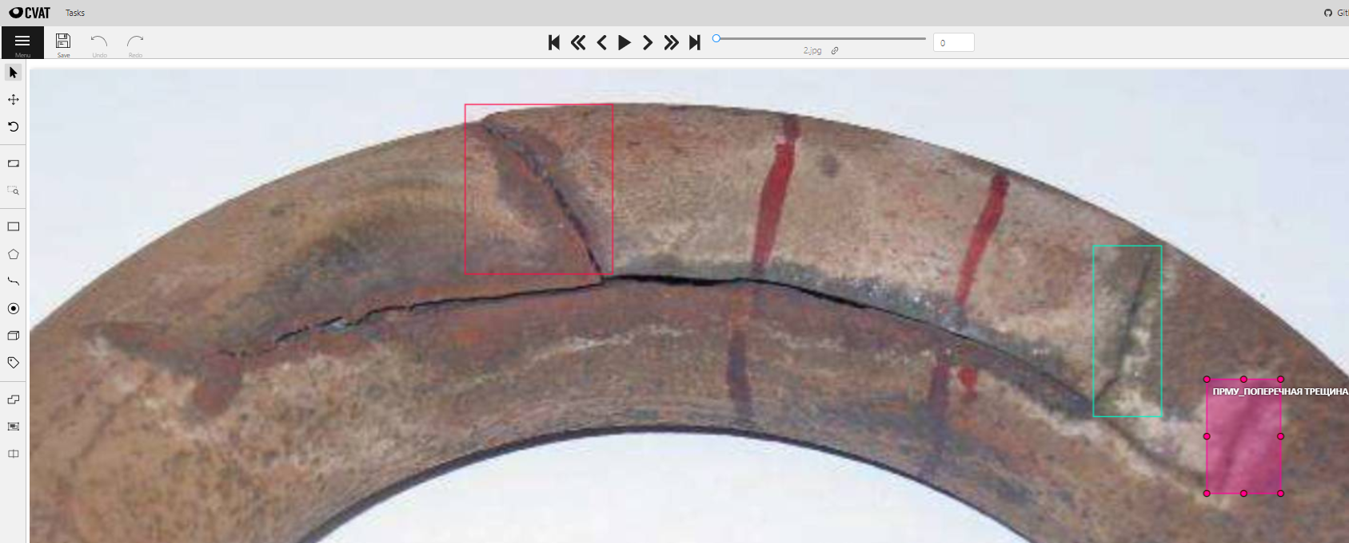

*Рисунок 11 – Пример разметки исходного изображения*

В результате разметки исходного изображения формируется текстовый документ следующего формата (Рисунок 12).

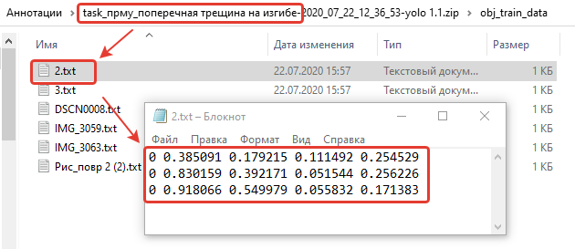

*Рисунок 12 – Формат аннотации YOLO*

На этапе систематизации исходных данных установлено, что в представленных данных коррозия труб в сплошной форме и невозможно разметить конкретную область, отличную от всего изображения трубы. Поэтому принято решение коррозию не размечать и не рассматривать для обучения нейронных сетей. В результате структура аннотаций исходных изображений выглядит следующим образом (Рисунок 13).

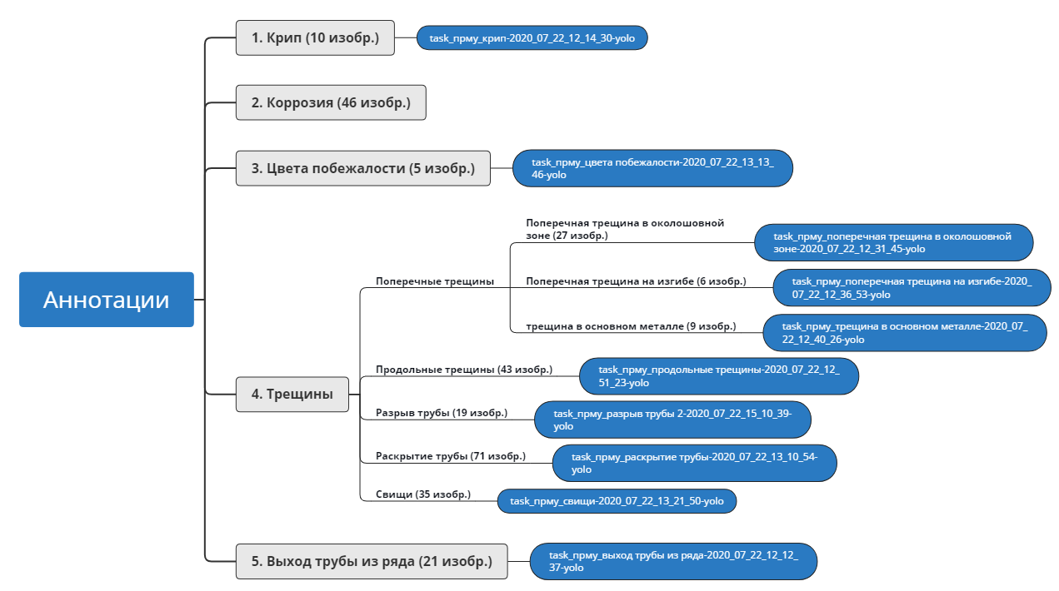

*Рисунок 13 – Структура аннотаций исходных изображений*

Инструмент разметки (CVAT) позволяет выгрузить архив с аннотацией. Архив состоит из файлов, в которых определены классы и имена объектов: obj.data, obj.names, файла со списком изображений (train.txt) и папки (obj_train_data) с текстовыми аннотациями в соответствии с названиями файлов с изображениями (Рисунок 14).

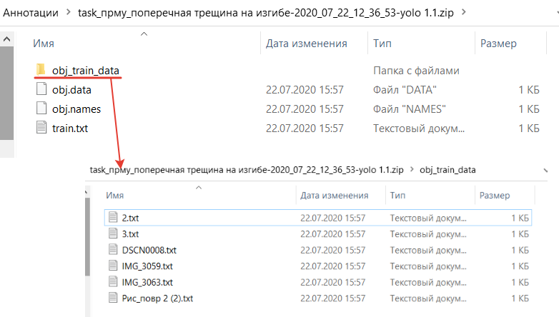

*Рисунок 14 – Состав архива аннотаций*

## 1.3 Структура аугментированных исходных данных

Для расширения исходной базы изображений с дефектами применили аугментацию данных. Аугментация изображений позволяет искусственно увеличить количество исходных изображений различными преобразованиями, например, добавлением шумов к изображению, различными поворотами и растяжением изображения или изменением цветов. В результате аугментации получено 1808 изображений в качестве обучающей выборки и 452 – тестовой выборки (Рисунок 15).

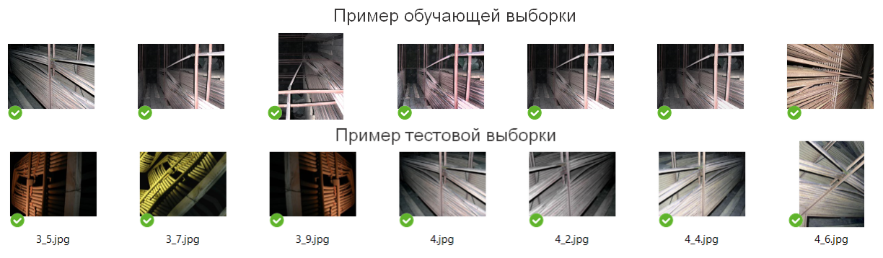

*Рисунок 15 – Примеры обучающей и тестовой выборок*

## 1.4 Структура синтетических данных

Одним из способов увеличения объема обучающей выборки является генерация искусственных изображений на основе оригинальных фотоизображений. Данный способ сокращает процент искажений и значительно уменьшает объем необходимых оригинальных изображений, экономя время и деньги.

В результате генерации синтетических изображений дополнительно получено 4000 изображений: крип (200 изобр.), коррозия (200 изобр.), цвета побежалости (200 изобр.), поперечная трещина в околошовной зоне (200 изобр.), трещина в основном металле (1000 изобр.), продольные трещины (2000 изобр.) и разрыв трубы (200 изобр.) (Рисунок 16).

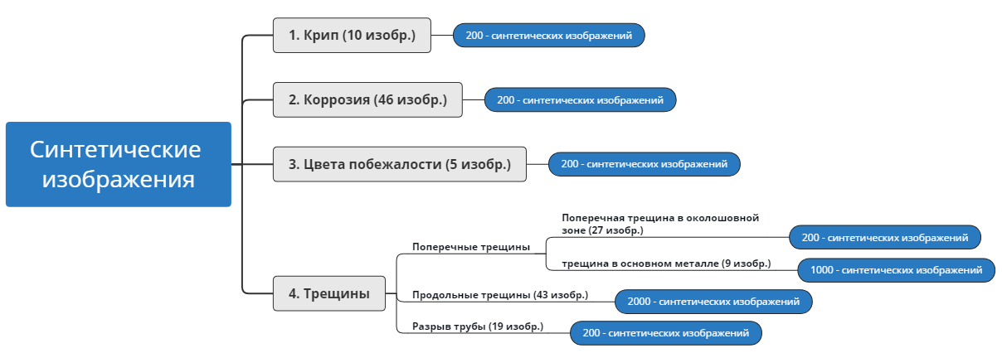

*Рисунок 16 – Структура синтетических данных*

# **2. ФОРМИРОВАНИЕ ТРЕБОВАНИЙ И РЕКОМЕНДАЦИЙ К КАЧЕСТВУ ФОТОМАТЕРИАЛОВ**

Для обучения нейронных сетей изображения должны быть цветными в формате jpg, по возможности Full HD. Изображения должны быть достаточно четкими, чтобы человек мог увидеть дефект.

Желательно, чтобы доля изображения, которую занимает дефект, составляла от 25%.

На изображениях не должно быть лишних объектов: надписи, линейки и т.п. Даты с фотографий лучше убрать. Примеры неподходящих изображений или изображений требующих дополнительной обработки на рисунках ниже.

Трещины имеет смысл снимать крупным планом, т. к. подобные типы дефектов небольшого размера будут плохо распознаваться, если они занимают малую часть изображения.

Для лучшего распознавания дефектов типа «Крип» следует рассмотреть методы анализа на основе использования информации о глубине. Например, использовать RGB-D камеры или лидары.

Коррозия. Как правило, на всех изображениях представлены трубы подверженные сплошной коррозии. Разметка в виде прямоугольников для обнаружения такого типа дефектов не подходит, так как почти всё изображение нужно выделить. Поэтому по коррозии целесообразно рассматривать поиск локальных дефектов (точечная коррозия), по аналогии с трещинами. А по сплошной коррозии решать другую подзадачу – определение наличия или отсутствия коррозии в целом.

Для выявления дефекта «Выход трубы из ряда» возможно следует также рассмотреть применение RGB-D камер и лидаров. А кроме того можно применить подходы на основе предварительной обработки изображения: выделение контуров и применение различных преобразований.

|  |  |
| --- | --- |
|  |  |
|  | |
|  | |

*Рисунок 17 – Примеры изображений, неподходящих для обучения*

# **3. ИНСТРУКЦИЯ ПО РАЗМЕТКЕ ФОТОМАТЕРИАЛА**

1. Общие сведения о CVAT

Computer Vision Annotation Tool (CVAT) – это бесплатный веб-инструмент с открытым исходным кодом, разработанный корпорацией Intel, для аннотирования изображений и видео. Инструмент доступен по URL адресу: https://cvat.org или на временном сервере: http://92.53.64.248:8080/, также можно развернуть на собственном сервере. Подробное руководство доступно по следующей ссылке: https://github.com/openvinotoolkit/cvat

В данной инструкции рассмотрим CVAT для разметки фотоматериалов с дефектами поверхностей нагрева котлов для обучения нейронных сетей YOLOV4, DetectoRS и DCN.

2. Регистрация нового пользователя

Для начала необходимо пройти регистрацию нового пользователя нажатием на область с надписью «Create an account» (Рисунок 18).

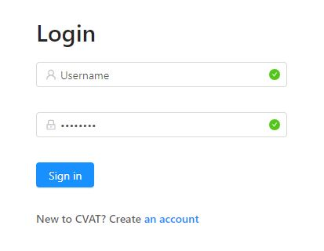

*Рисунок 18 – Авторизация пользователя*

В появившейся форме необходимо заполнить данные пользователя и подтвердить их нажатием кнопки «Submit» (Рисунок 19).

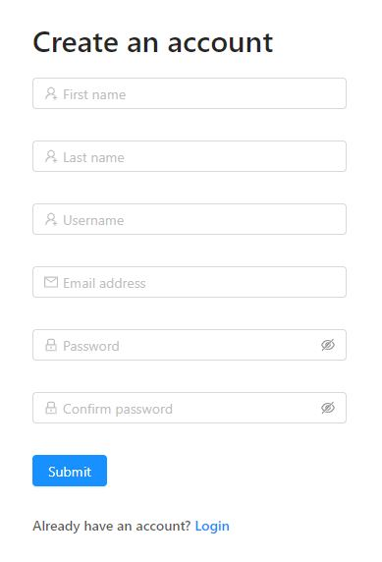

*Рисунок 19 – Форма для регистрации пользователя*

3. Создание задачи

Для того чтобы приступить к разметке фотоматериалов необходимо создать новую задачу, щелкнув правой кнопкой мыши на кнопку «Create new task» (Рисунок 20).

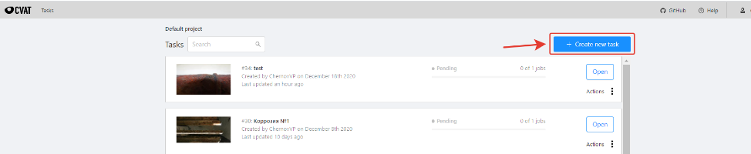

*Рисунок 20 – Создание задачи*

Далее в форме создаваемой задачи (Рисунок 21) необходимо заполнить название задачи (1), во вкладке конструктора (Constructor) перечислить наименования ярлыков аннотаций (дефектов) для разметки (2). Конструктор является упрощенной формой создания задачи. Если типов меток несколько, то можно, нажимая «Continue» (3), перечислить их. После указания аннотации необходимо подтвердить нажатием кнопки «Done» (3.1). Затем нужно загрузить фотоматериалы на сервер, выбрав папку с нужными файлами или перетащив их в область для загрузки (4). Подтверждение создания задачи осуществляется нажатием кнопки «Submit» (5).

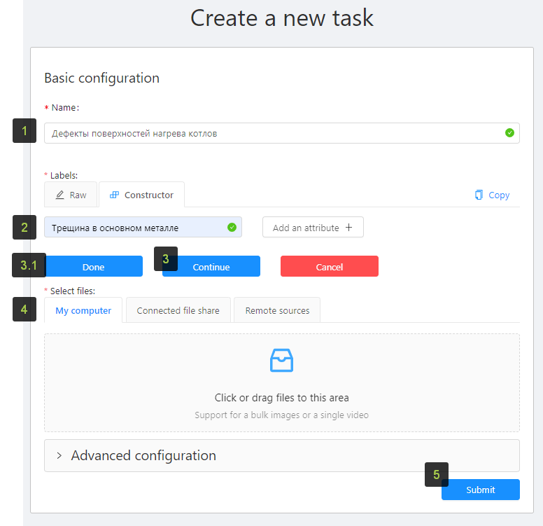

*Рисунок 21 – Форма задачи*

После подтверждения формы осуществляется загрузка данных на сервер (Рисунок 22) и выводится уведомление об успешном создании задачи (Рисунок 23).

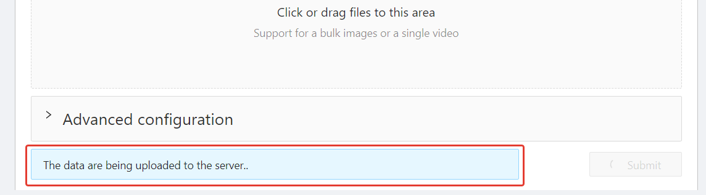

*Рисунок 22 – Загрузка данных на сервер*

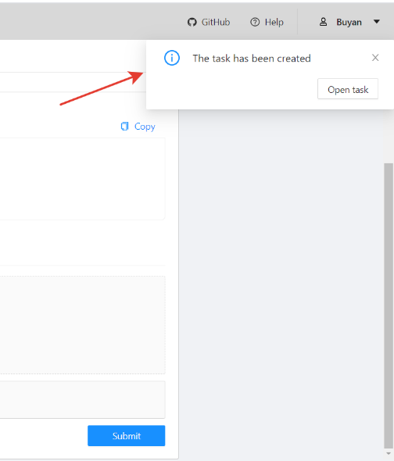

*Рисунок 23 – Уведомление о создании задачи*

4. Сведения о задаче

Созданную задачу можно увидеть в окне задач (Task (1), Рисунок 24).

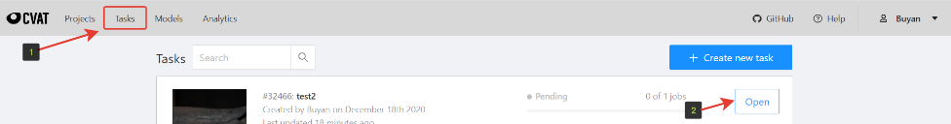

*Рисунок 24 – Окно задач*

Для работы с созданной задачей нужно открыть ее, нажав на кнопку «Открыть» (Open, 2).

После этого открывается страница задачи (Рисунок 25), которая содержит подробные сведения со статусом всех работ. На этой странице можно изменить наименование задачи (1), открыть меню «Действия» (Actions, 2) и изменить созданные ярлыки (3). Во вкладке «Конструктор» (Constructor) можно добавлять новые ярлыки или атрибуты существующих аннотаций. В окне «Работа» (Jobs, 4) показан список всех работ текущей задачи. Здесь отображаются названия работ (Job), диапазон фотографий (Frames), статус работы (Status), дата начала (Started on), продолжительность работы (Duration) и имя исполнителя (Assignee). В этом окне удобно прослеживать статус выполнения задачи несколькими исполнителями.

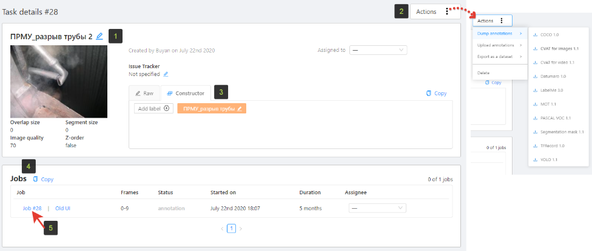

*Рисунок 25 – Страница задачи*

5. Окно разметки CVAT

Для начала процесса разметки необходимо перейти по ссылке внутри окна «Работа» (Рисунок 8 (5)) и открыть окно разметки (Рисунок 26).

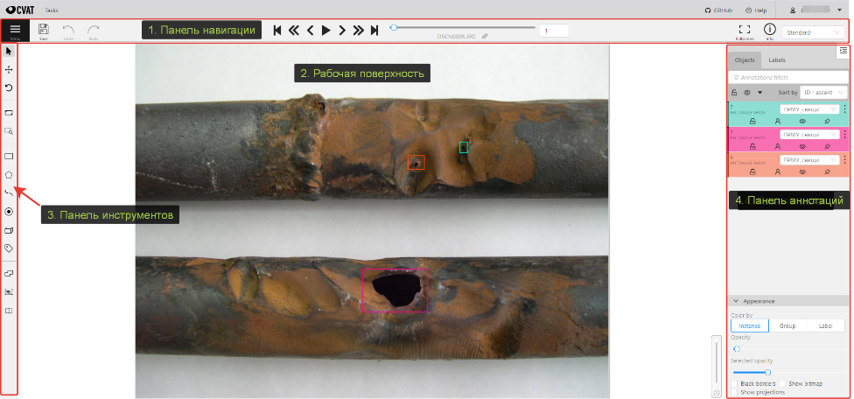

*Рисунок 26 – Окно разметки CVAT*

Окно разметки состоит из:

1. Панели навигации, который содержит кнопки навигации, основные функции и доступ в меню (1);

2. Рабочая поверхность, где отображается изображение для разметки (2);

3. Панель инструментов, который содержит инструменты для масштабирования, создания фигур и их редактирования (3);

4. Панель аннотаций, содержит описание аннотаций и область для настройки внешнего вида (4).

***Панель навигации***

Для перехода к следующему/предыдущему изображению нужно использовать стрелки. Для прокрутки изображений можно использовать ползунок. Почти у каждого элемента есть подсказка, можно навести мышкой и получить подсказку.

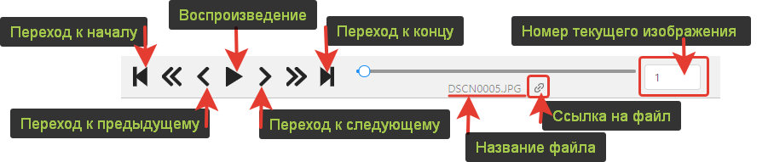

*Рисунок 27 – Панель навигации*

***Панель инструментов***

Для увеличения интересующей области изображения можно использовать кнопку на боковой панели «Select a region of interest» (Рисунок 28). Кнопка «Fit the image» позволит разместить изображение в рабочем пространстве в полном масштабе. Можно использовать колесо мыши для масштабирования изображения (изображение будет увеличено относительно вашего текущего положения курсора).

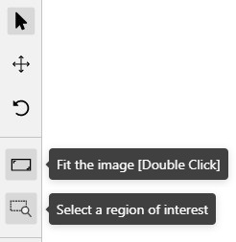

*Рисунок 28 – Боковая панель навигации*

Разметку фотоизображения можно сделать пятью фигурами (Рисунок 29):

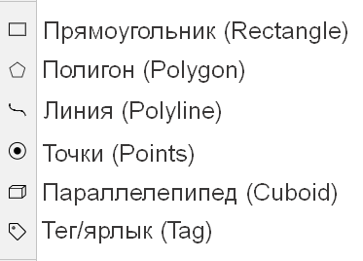

*Рисунок 29 – Типы форм*

***Панель аннотаций***

Панель аннотаций расположена справой стороны окна разметки. В этом окне отображены карточки меток текущего изображения. Данная панель позволит изменить атрибуты метки и выполнить основные операции (Меню) или удалить объект, нажав кнопку в меню действий.

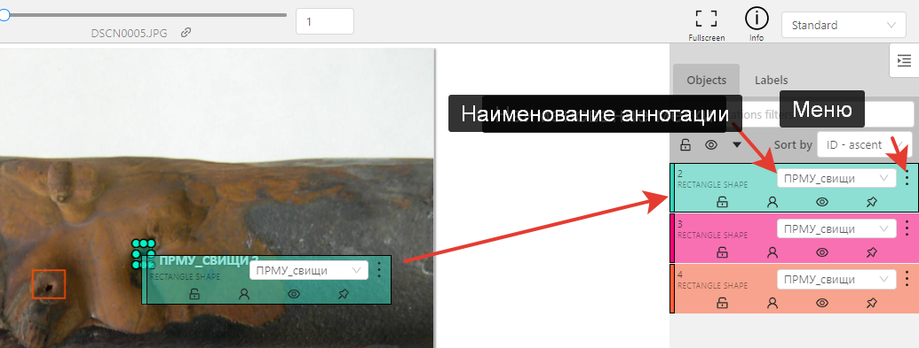

*Рисунок 30 – Панель аннотаций*

***Режим аннотации атрибутов***

Этот режим позволит редактировать атрибуты с быстрой навигацией между объектами с помощью клавиатуры. Для этого во всплывающем меню на верхней панели необходимо выбрать «Режим аннотации атрибутов» (Attribute annotation, Рисунок 31).

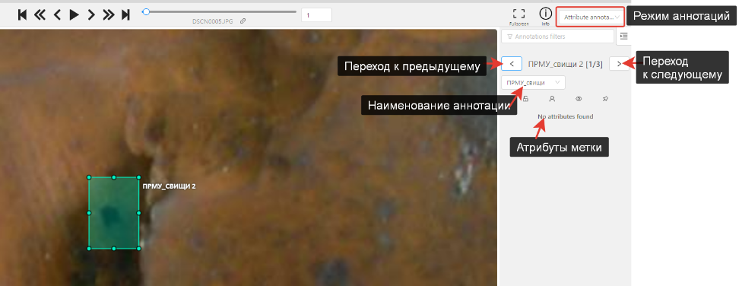

*Рисунок 31 – Режим аннотации атрибутов*

***Создание аннотации***

Для создания аннотации необходимо щелкнуть правой кнопкой мыши на выбранную фигуру для разметки (Рисунок 32) и выбрать метку (1), например, прямоугольник. Прямоугольник можно выделить по двум точками или четырем (3).

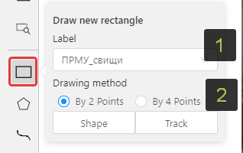

*Рисунок 32 – Прямоугольная форма разметки*

***Сохранение аннотаций***

Во время выполнения разметки фотоматериалов рекомендуется осуществлять сохранение всех изменений нажатием кнопки «Сохранить» (Save) (Рисунок 33).

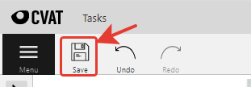

*Рисунок 33 – Сохранение всех изменений*

***Выгрузка аннотаций***

После завершения выполнения разметок фотоматериалов необходимо выгрузить оформленные аннотации, сохранив перед этим (1). Для этого нужно в меню (2) выбрать «Выгрузить аннотации» (Dump annotations, 3) и выбрать нужный формат выгрузки аннотаций (Рисунок 17).

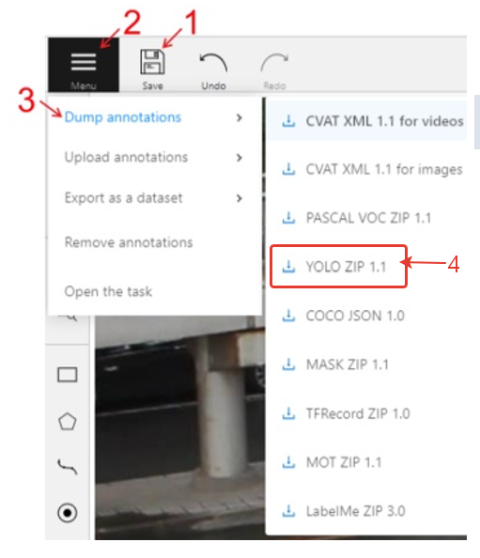

*Рисунок 34 – Выгрузка аннотаций*

Доступны несколько форматов:

• CVAT для видео (CVAT for videos);

• CVAT для изображений (CVAT for images);

• PASCAL VOC ZIP, используется для распознавания объектов Pascal;

• YOLO Zip подходит для использования в нейронной сети YOLO;

• COCO необходимо для использования базы данных COCO;

• Mask ZIP содержит архив маски классов и экземпляров для каждого кадра в формате png и текстовый файл со значением каждого цвета;

• TFRecord ZIP для машинного обучения с использованием библиотеки TensorFlow компании Google;

• MOT ZIP

• LabelMe ZIP

Для машинного обучения нейронных сетей YOLO/DetectoRS/DCN можно выбрать YOLO ZIP (4).

# **ЗАКЛЮЧЕНИЕ**

В настоящее время наблюдается существенный рост рынка продуктов и услуг с применением искусственного интеллекта. Расширяется перечень сфер применения нейросетевых технологий. Возрастает влияние технологий искусственного интеллекта на мировую и российскую экономику.

На устойчивом и растущем рынке дефектоскопии в России внедрение эффективных нейросетевых технологий может обеспечить значимые конкурентные преимущества. Однако рынок услуг по расшифровке результатов дефектоскопии с применением ИИ еще не сформирован. Есть отдельные решения на уровне научно-исследовательских работ, без коммерческого промышленного использования.

В рамках данной работе на основе материалов, предоставленных заказчиком, выполнен анализ исходных данных и предложены принципы классификации дефектов поверхностей нагрева оборудования электростанций для потенциального применения нейронных сетей для распознавания дефектов.

В результате работы систематизировано более 200 оригинальных изображений по пяти видам дефектов. Для повышения объема обучающей выборки проведено аугментация оригинальных изображений и получено 2 260 изображений (1808 изображений для обучающей и 452 изображения для тестовой выборки), также с применением генератора синтетических данных получено 4000 изображения. Собранный материал в 6 460 изображений позволило обучить три нейронных сети (YOLOv4, DetectoRS и DCN) и разработать прототип программного обеспечения для оценки дефектов поверхностей нагрева котлов с использованием беспилотных летательных аппаратов.

Результаты тестовых распознаваний дефектов показали эффективность примененных методов и нейронных сетей для определения такого дефекта как трещина (свищ, разрыв трубы и т.п.).

# **СПИСОК ИСПОЛЬЗОВАННЫХ ИСТОЧНИКОВ**

1. Хоменко А. Д., Базы данных. – Санкт-Петербург: Корона-Век, 2009. – 732 с.
2. Мирошниченко Г. А., Реляционные базы данных: практические приемы оптимальных решений. – СПБ.: БХВ-Петербург, 2005. – 400 с.
3. Воробейчиков С.Э., Фокин В.А., Удод В.А., Темник А.К. Исследование двух алгоритмов распознавания образов для классификации дефектов в объекте контроля по его цифровому изображению // Дефектоскопия. 2015. № 10. С. 54—63.
4. Шагалова П.А. Разработка и реализация алгоритма распознавания трещин на изображениях, полученных при микроскопии. Труды НГТУ им. Р.Е. Алексеева № 3 (122), стр. 32-36. 2018 г.
5. Bochkovskiy, A., Wang, C.Y. and Liao, H.Y.M., 2020. YOLOv4: Optimal Speed and Accuracy of Object Detection. arXiv preprint arXiv:2004.10934.
6. Everingham, M., Eslami, S.A., Van Gool, L., Williams, C.K., Winn, J. and Zisserman, A., 2015. The pascal visual object classes challenge: A retrospective. International journal of computer vision, 111(1), pp.98–136.
7. Object Detection on COCO test-dev. https://paperswithcode.com/sota/object-detection-on-coco
8. Wang G., Liao T.W. Automatic identification of different types of welding defects in radiographic images // NTD & E International. 2002. V. 35. P. 519—528.
9. Silva R.R., Siqueira M.H.S., Souza M.P., Rebello J.M.A., Caloba L.P. Estimated accuracy of classification of defects detected in welded joints by radiographic tests // NTD & E International. 2005. V. 38. P. 335—343.
10. Портал инструмента разметки CVAT: [Электронный ресурс]. URL: https://github.com/openvinotoolkit/cvat